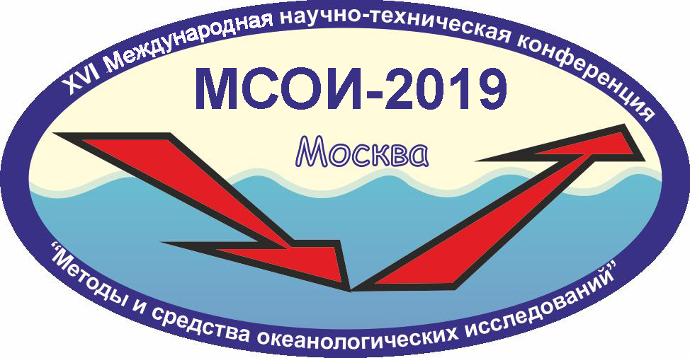
XVI Международная научно-техническая конференция
«СОВРЕМЕННЫЕ МЕТОДЫ И СРЕДСТВА ОКЕАНОЛОГИЧЕСКИХ
ИССЛЕДОВАНИЙ» (МСОИ-2019)
ИНФОРМАЦИОННОЕ ПИСЬМО №1
Оргкомитет XVI Международной научно-технической конференции «Современные методы и средства океанологических исследований» (МСОИ-2019) планирует провести конференцию МСОИ-2019 15-17 мая 2019 г. в Институте океанологии им. П.П.Ширшова по адресу: Москва, Нахимовский проспект, д. 36.
Принимаются доклады и сообщения по следующим направлениям:
- Гидрофизика.
- Оперативная океанология
- Геология, геофизика, ресурсы.
- Экология океана
- Подводные аппараты и роботы, приборная элементная база.
- Информационные технологии.
Конференция организуется Институтом океанологии им.П.П.Ширшова РАН и Московским государственным техническим университетом им.Н.Э.Баумана при содействии Российского фонда фундаментальных исследований и Министерства образования и науки Российской Федерации.
Планируются пленарные, устные секционные и стендовые доклады по тематическим направлениям работы Конференции.
Тезисы докладов для рассмотрения Оргкомитетом и размещения в материалах Конференции принимаются до 30 ноября 2018 г.
Тезисы докладов подаются в электронном виде по электронной почте msoi-2019@ocean.ru на русском языке в объеме строго до 4 стр. формата А5 включая аннотацию на русском и английском языках, рисунки и список цитируемой литературы. Присланный материал дополняется экспертным заключением и регистрационной формой. Правила оформления тезисов докладов и регистрационная форма прилагаются к Информационному письму. Экспертное заключение подается в обычных графических форматах.
Материалы конференции планируется опубликовать в виде сборника до начала Конференции. По результатам конференции планируется издать также сборник статей, отобранных Научным комитетом конференции.
Оргкомитет оставляет за собой право определять вид представления доклада на Конференции: устный (пленарный, секционный) или стендовый.
ВНИМАНИЕ участников:
- Материалы конференции выдаются авторам докладов бесплатно.
- Организационный взнос для участников не требуется.
- Рабочий язык Конференции - русский.
Проезд и проживание - за счет участников. Рассылка приглашений производится до 16 апреля 2019 г.
Справки по тел. 8(499) 124-59-87, 8 (499) 124-79-87, 8 (499) 124-85-09, а также через сайт msoi.ocean.ru
Оргкомитет «МСОИ-2019»

